**24 Меню и панели инструментов**

Задание 1. Создание и использование элемента управления ToolStrip

Листинг программы:

namespace _1{public partial class Form1 : Form{public Form1(){

InitializeComponent();}}}

Таблица 24.1 – Выходные и входные данные

|  |  |
| --- | --- |
| Входные данные | Выходные данные |
|  | 3 элемента интерфейса «ToolScrip» |

Источник: собственная разработка

Анализ результатов:

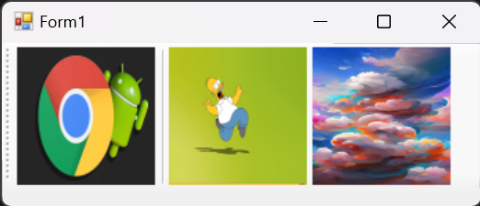

Рисунок 24.1 – Результат работы программы

Источник: собственная разработка

Использование элемента управления StatusStrip.

Листинг программы:

public Form1() {InitializeComponent();

spData.Text = Convert.ToString(System.DateTime.Today.ToLongDateString());}

private void spWin_Click(object sender, EventArgs e)

{spWin.Text = "Windows is cascade"; spWin.Text = "Windows is horizontal";}

Таблица 24.2 – Выходные и входные данные

|  |  |
| --- | --- |
| Входные данные | Выходные данные |
|  | Отображение даты на второй панели |

Источник: собственная разработка

Анализ результатов:

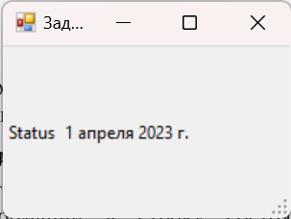

Рисунок 24.2 – Результат работы программы

Источник: собственная разработка

Задание 2. Добавить составной элемент управления, действующий как цифровые часы.

Листинг программы:

private void timer1_Tick(object sender, EventArgs e) {label1.Text = DateTime.Now.ToLongTimeString();} public bool TimeEnabled{get { return timer1.Enabled; } set { timer1.Enabled = value; }}

Таблица 24.3 – Выходные и входные данные

|  |  |
| --- | --- |
| Входные данные | Выходные данные |
| 1;10;1 |  |

Источник: собственная разработка

Анализ результатов:

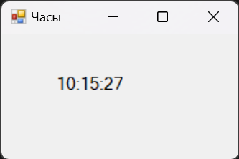

Рисунок 24.3 – Результат работы программы

Источник: собственная разработка

Задание 3. Разработать собственный компонент и продемонстрировать его функциональность в приложении.

Листинг программы:

private void button1_Click(object sender, EventArgs e) {

if (int.TryParse(textBox1.Text, out int num1) && int.TryParse(textBox2.Text, out int num2)) { int result = num1 * num2; label4.Text = $"Ответ: {result}";}

else{MessageBox.Show("Введите числа в оба текстовых поля");}}

Таблица 24.4 – Выходные и входные данные

|  |  |
| --- | --- |
| Входные данные | Выходные данные |
| 3;3 | Ответ: 9 |

Источник: собственная разработка

Анализ результатов:

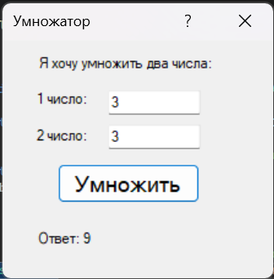

Рисунок 24.4 – Результат работы программы

Источник: собственная разработка

Задание 4. Автоматический выбор языка при запуске приложения.

Листинг программы:

public Form1(){ Thread.CurrentThread.CurrentUICulture = Thread.CurrentThread.CurrentCulture; InitializeComponent();}

private void button1_Click(object sender, EventArgs e) { this.Close(); }

Таблица 24.5 – Выходные и входные данные

|  |  |
| --- | --- |
| Входные данные | Выходные данные |
|  |  |

Источник: собственная разработка

Анализ результатов:

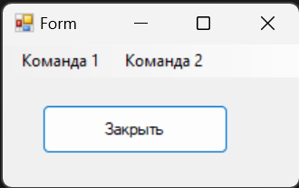

Рисунок 24.5 – Результат работы программы

Источник: собственная разработка